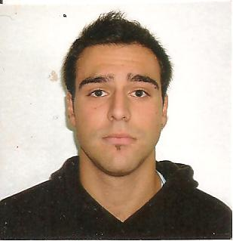

**Kevin Naberan**

**23 años (16/08/1991)**

**Lago Mascardi 583, Cipolletti Rio Negro**

**Tel: (0299) 154236011**

**Kevin.naberan16@hotmail.com**

**ESTUDIOS**

**Año 2009**  Titulo Secundario con orientación en gestión empresarial Instituto General Mosconi

**Año 2010** cursado un año de Administración de Empresas en la Universidad del Comahue

**Año 2014**  Cursado dos años de la carrera de Kinesiologia y Fisioterapia en la Universidad de Flores de Cipolletti , Rio Negro

*Buen manejo de PC y paquete Office*

*Programas manejados: Buen manejo de Tango Gestion, AutoCAD, Paquete Office: Word, Excel, Power Point.*

**EXPERIENCIA LABORAL**

**De 2008/2009**

Profesor en Gimnasio Trainning (Cipolletti; Rio Negro)

Profesor en Gimnasio Vital (Córdoba Capital)

**De 2010 a 2014 / Cipolletti, Rio Negro**

NOMBRE DE LA EMPRESA: Dario Nieto

Sector: 4 años de experiencia en **Ventas** de Viajes, servicios turísticos a grupos estudiantiles y familiares.

Realización de tareas **Administrativas** en general.

**Atención al público** a grupos estudiantiles, empresariales y familiares.

Coordinador de Ventas en diferentes localidades de la provincia de Neuquén y Rio negro.

**De 2012 a 2014**

Club San Pablo: Cipolletti, Rio Negro

Cargo ocupado : Entrenador - preparador físico en Handball y fútbol

**De 2013 a 2014**

**Club Cipolletti**

Preparador Físico: Tenis

**REFERENCIAS LABORALES**

**Nombre APELLIDO: Molins Matias**

Empresa: Club San Pablo

Cargo: Director deportivo

Teléfono: (299) 154240032

**REFERENCIAS PERSONALES**

**Darroux, Maria Julia**

# Parentesco: Madre

Ocupación: Neumotor; Neuquén

Teléfono: 299 155231597

**FORMACIONES ADICIONALES E INTERESES**

* Año 2007/2008: Instructorado en Aeróbica, Step y Localizada. (Gimnasio Trainning)
* 2009: Instructurado de musculación . (Gimnasio Trainning)
* 2010: Personal Trainer . (Gimnasio Trainning)
* 2010/ 2013: Cursos de RCP y Primeros Auxilios (Fundación Médica)
* Carnet de conducir tipo número B al día y cuento con movilidad propia

Disponibilidad horaria: full time